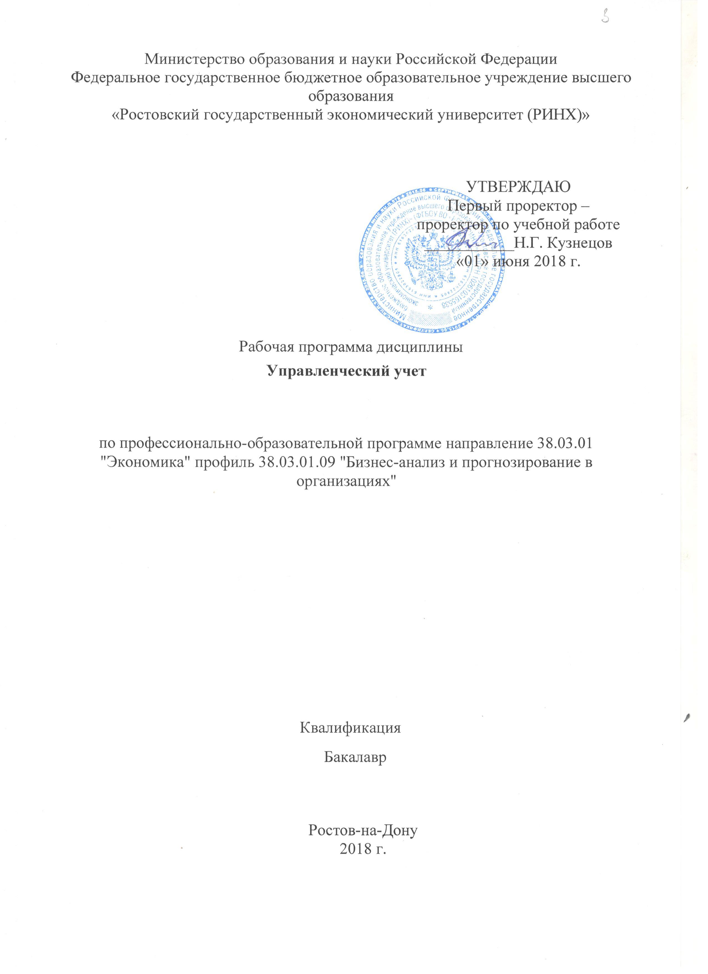

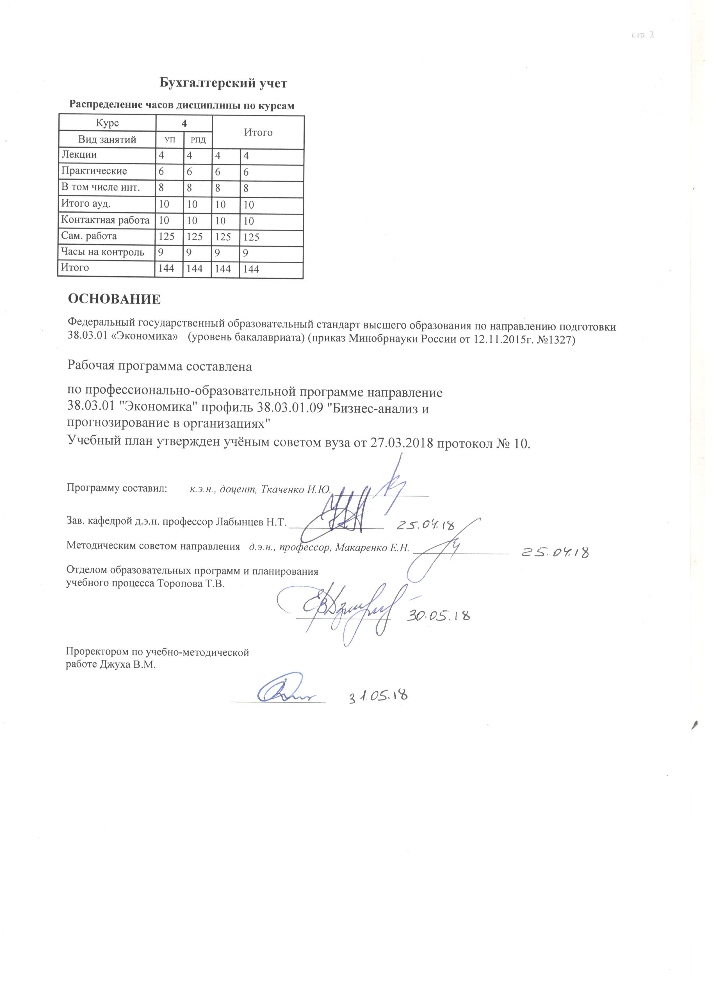

|  |  |  |  |  |  |  |  |  |  |  |  |
| --- | --- | --- | --- | --- | --- | --- | --- | --- | --- | --- | --- |
|  |  |  |  |  |  |  |  |  |  |  | стр. 3 |
|  |  |  |  |  |  |  |  |  |  |  |  |
|  | | | | | | | | | | | |
|  |  |  |  |  |  |  |  |  |  |  |  |
|  | | | | | | | | | | | |
|  |  |  |  |  |  |  |  |  |  |  |  |
|  |  |  |  |  |  | **Визирование РПД для исполнения в очередном учебном году** | | | |  |  |
|  |  |  |  |  |  |  |  |  |  |  |  |
|  | Отдел образовательных программ и планирования учебного процесса Торопова Т.В. | | | | | | |  |  |  |  |
|  |  | | | | *_________________* | | | | | | |
|  |  | | | Рабочая программа пересмотрена, обсуждена и одобрена для  исполнения в 2019-2020 учебном году на заседании | | | |
|  | кафедры | | | | | | | |  | | |
|  |
|  |  | **Бухгалтерский учет** | | | | | | | | | |
|  |  | | | | | | |  |  |  |
|  |  |  |  |  |  |  |  |  |  |  |  |
|  | Зав. кафедрой д.э.н. профессор Лабынцев Н.Т. _________________ | | | | | | | | | | |
|  | Программу составил (и): | | *к.э.н., доцент, Ткаченко И.Ю. _________________* | | | | | | | | |
|  |
|  |  |  |  |  |  |  |  |  |  |  |  |
|  | | | | | | | | | | | |
|  |  |  |  |  |  |  |  |  |  |  |  |
|  | | | | | | | | | | | |
|  |  |  |  |  |  |  |  |  |  |  |  |
|  |  |  |  |  |  | **Визирование РПД для исполнения в очередном учебном году** | | | |  |  |
|  |  |  |  |  |  |  |  |  |  |  |  |
|  | Отдел образовательных программ и планирования учебного процесса Торопова Т.В. | | | | | | |  |  |  |  |
|  | Рабочая программа пересмотрена, обсуждена и одобрена для  исполнения в 2020-2021 учебном году на заседании | | | | | | | | | | |
|  | кафедры | | | | | | | |  | | |
|  |  | **Бухгалтерский учет** | | | | | | | | | |
|  |  | | | | | | |  |  |  |
|  | Зав. кафедрой д.э.н. профессор Лабынцев Н.Т. _________________ | | | | | | | | | | |
|  | Программу составил (и): | | | *к.э.н., доцент, Ткаченко И.Ю. _________________* | | | | | | | |
|  |  |  |  |  |  |  |  |  |  |  |  |
|  | | | | | | | | | | | |
|  |  |  |  |  |  |  |  |  |  |  |  |
|  | | | | | | | | | | | |
|  |  |  |  |  |  |  |  |  |  |  |  |
|  |  |  |  |  |  | **Визирование РПД для исполнения в очередном учебном году** | | | |  |  |
|  | Отдел образовательных программ и планирования учебного процесса Торопова Т.В. | | | | | | |  |  |  |  |
|  | Рабочая программа пересмотрена, обсуждена и одобрена для  исполнения в 2021-2022 учебном году на заседании | | | | | | | | | | |
|  | кафедры | | | | | | | |  | | |
|  |  | **Бухгалтерский учет** | | | | | | | | | |
|  |  | | | | | | |  |  |  |
|  | Зав. кафедрой д.э.н. профессор Лабынцев Н.Т. _________________ | | | | | | | | | | |
|  | Программу составил (и): | | | *к.э.н., доцент, Ткаченко И.Ю. _________________* | | | | | | | |
|  |  |  |  |  |  |  |  |  |  |  |  |
|  | | | | | | | | | | | |
|  |  |  |  |  |  |  |  |  |  |  |  |
|  | | | | | | | | | | | |
|  |  |  |  |  |  |  |  |  |  |  |  |
|  |  |  |  |  |  | **Визирование РПД для исполнения в очередном учебном году** | | | |  |  |
|  | Отдел образовательных программ и планирования учебного процесса Торопова Т.В. | | | | | | |  |  |  |  |
|  | Рабочая программа пересмотрена, обсуждена и одобрена для  исполнения в 2022-2023 учебном году на заседании | | | | | | | | | | |
|  | кафедры | | | | | | | |  | | |
|  |  | **Бухгалтерский учет** | | | | | | | | | |
|  |  | | | | | | |  |  |  |
|  |  |  |  |  |  |  |  |  |  |  |  |
|  | Зав. кафедрой д.э.н. профессор Лабынцев Н.Т. _________________ | | | | | | | | | | |
|  | Программу составил (и): | | | *к.э.н., доцент, Ткаченко И.Ю. _________________* | | | | | | | |
|  |  | | | | | | | | | | |

|  |  |  |  |  |  |
| --- | --- | --- | --- | --- | --- |
| УП: z38.03.01.09_1.plx | | | |  | стр. 4 |
| **1. ЦЕЛИ ОСВОЕНИЯ ДИСЦИПЛИНЫ** | | | | | |
| 1.1 | | Цели освоения дисциплины: формирование компетенций обучающегося в области бухгалтерского управленческого учета, получение обучающимися теоретических представлений о современном состоянии бухгалтерского управленческого учёта, а также выработка практических навыков в принятии управленческих решений. | | | |
| 1.2 | | Задачи освоения дисциплины:ознакомление с сущностью, целью и содержанием бухгалтерского управленческого учета в современных условиях хозяйствования;рассмотрение предмета и методов бухгалтерского управленческого учета;формирование знаний и получение практических навыков в применении конкретных методов управленческого учёта в практической деятельности. | | | |
|  |  |  |  |  |  |
| **2. МЕСТО ДИСЦИПЛИНЫ В СТРУКТУРЕ ОБРАЗОВАТЕЛЬНОЙ ПРОГРАММЫ** | | | | | |
| Цикл (раздел) ООП: | | | Б1.В | | |
| **2.1** | | **Требования к предварительной подготовке обучающегося:** | | | |
| 2.1.1 | | Необходимым условием для успешного освоения дисциплины являются навыки,знанияи умения,полученные в результате изучения дисциплин: | | | |
| 2.1.2 | | Макроэкономика | | | |
| 2.1.3 | | Основы анализа хозяйственной деятельности организации | | | |
| 2.1.4 | | Основы маркетингового анализа | | | |
| 2.1.5 | | Финансовый учет и отчетность | | | |
| 2.1.6 | | Микроэкономика | | | |
| 2.1.7 | | Основы бухгалтерского учета | | | |
| 2.1.8 | | Экономическая теория | | | |
| 2.1.9 | | Введение в специальность | | | |
| 2.1.10 | | Практика по получению первичных профессиональных умений и навыков, в том числе первичных умений и навыков научно-исследовательской деятельности | | | |
| 2.1.11 | | Эконометрика | | | |
| 2.1.12 | | Экономика предприятий (организаций) | | | |
| **2.2** | | **Дисциплины и практики, для которых освоение данной дисциплины (модуля) необходимо как предшествующее:** | | | |
| 2.2.1 | | Анализ финансовой отчетности | | | |
| 2.2.2 | | Методы принятия управленческих решений | | | |
| 2.2.3 | | Анализ финансово-хозяйственной деятельности и прогнозирование в организации | | | |
| 2.2.4 | | Аудит | | | |
| 2.2.5 | | Финансовый анализ хозяйствующего субъекта | | | |
| 2.2.6 | | Анализ бизнес-процессов в организации | | | |
| 2.2.7 | | Анализ стратегии и прогнозирование в бизнесе | | | |
| 2.2.8 | | Бизнес-диагностика деятельности организации | | | |
| 2.2.9 | | Внутренний контроль и аудит | | | |
| 2.2.10 | | Особенности анализа в условиях банкротства | | | |
| 2.2.11 | | Преддипломная | | | |
|  |  |  |  |  |  |
| **3. ТРЕБОВАНИЯ К РЕЗУЛЬТАТАМ ОСВОЕНИЯ ДИСЦИПЛИНЫ** | | | | | |
| **ОК-6: способностью использовать основы правовых знаний в различных сферах деятельности** | | | | | |
| **Знать:** | | | | | |
|  | нормативные документы по бухгалтерскому учёту; экономическую сущность управленческого учёта и его отличия от финансового учета, функции бухгалтера-аналитика, осуществляющего управленческий учёт, этические нормы его поведения; варианты взаимосвязи бухгалтерского финансового и управленческого учёта; | | | | |
| **Уметь:** | | | | | |
|  | определять разделы и пункты нормативных документов по бухгалтерскому учёту необходимые для решения конкретных задач; раскрывать область их применения | | | | |
| **Владеть:** | | | | | |
|  | Способами и методами работы с нормативно-правовыми документами в профессиональной деятельности; терминологическим аппаратом учета и отчетности в коммерческих организациях; бюджетирования и управленческой отчетности | | | | |

|  |  |  |  |  |  |  |  |  |  |  |
| --- | --- | --- | --- | --- | --- | --- | --- | --- | --- | --- |
| УП: z38.03.01.09_1.plx | | | |  |  |  |  |  |  | стр. 5 |
| **ОПК-2: способностью осуществлять сбор, анализ и обработку данных, необходимых для решения профессиональных задач** | | | | | | | | | | |
| **Знать:** | | | | | | | | | | |
|  | направления классификации затрат в управленческом учёте; методы учёта затрат и калькулирования себестоимости продукции (работ, услуг); системы учета затрат для целей управления, их преимущества и недостатки; формы внутренней отчётности, структуру генерального бюджета, состав операционного и финансового бюджета | | | | | | | | | |
| **Уметь:** | | | | | | | | | | |
|  | формировать производственные затраты на счетах бухгалтерского управленческого учёта в условиях автономного и интегрированного варианта взаимосвязи финансового и управленческого учёта; классифицировать затраты для: калькулирования себестоимости объектов управленческого учета, подготовки информации по управленческим решениям, контроля и регулирования производственной деятельности; исчислять фактическую и нормативную, полную и сокращённую себестоимость продукции для целей управления; составлять гибкие и статические операционные бюджеты, выявлять отклонения фактических затрат от нормативных, рассчитывать точку безубыточности производства и продажи продукции; составлять прогнозный баланс | | | | | | | | | |
| **Владеть:** | | | | | | | | | | |
|  | современными методами сбора информации об объектах управленческого учёта и ее анализа, методикой формирования себестоимости продукции (работ, услуг) для целей управления, методикой расчета точки безубыточности, порога рентабельности | | | | | | | | | |
| **ПК-5: способностью анализировать и интерпретировать финансовую, бухгалтерскую и иную информацию, содержащуюся в отчетности предприятий различных форм собственности, организаций, ведомств и т.д. и использовать полученные сведения для принятия управленческих решений** | | | | | | | | | | |
| **Знать:** | | | | | | | | | | |
|  | методы проведения контроля и анализа затрат; основные концепции снижения затрат и оптимальные стратегии в управлении прибылью и затратами | | | | | | | | | |
| **Уметь:** | | | | | | | | | | |
|  | принимать управленческие решения по планированию и прогнозированию, выбирать оптимальную стратегию в управлении прибылью. | | | | | | | | | |
| **Владеть:** | | | | | | | | | | |
|  | терминологическим аппаратом учета; методикой формирования генерального бюджета, внутренней управленческой отчетности, методикой анализа информации для принятия управленческих решений. | | | | | | | | | |
|  |  |  |  |  |  |  |  |  |  |  |
| **4. СТРУКТУРА И СОДЕРЖАНИЕ ДИСЦИПЛИНЫ (МОДУЛЯ)** | | | | | | | | | | |
| **Код занятия** | | **Наименование разделов и тем /вид занятия/** | **Семестр / Курс** | | **Часов** | **Компетен-**  **ции** | **Литература** | **Интре ракт.** | **Примечание** | |
|  | | **Раздел 1. Модуль 1. Введение в управленческий учёт** |  | |  |  |  |  |  | |
| 1.1 | | Тема 1.1. Основы управленческого учета  Сущность управленческого учета и его взаимосвязь с финансовым учетом. Этапы развития управленческого учета. Предмет и метод управленческого учета. Принципы управленческого учёта. Функции бухгалтера-аналитика, осуществляющего управленческий учёт. /Лек/ | 4 | | 2 | ОК-6 ОПК- 2 | Л1.1 Л1.2 Л1.3 Л2.1 Л2.2 Л2.3 Л2.4 Л2.5 Л2.6  Э1 Э2 Э3 Э4 | 2 |  | |
| 1.2 | | Тема 1.1. Основы управленческого учета  Сущность управленческого учета и его взаимосвязь с финансовым учетом. Этапы развития управленческого учета. Предмет и метод управленческого учета. Принципы управленческого учёта. Функции бухгалтера-аналитика, осуществляющего управленческий учёт.  Опрос студентов по изучаемой теме. Разбор конкретных ситуаций. Обсуждение функций бухгалтера- аналитика  /Пр/ | 4 | | 2 | ОК-6 ОПК- 2 | Л1.2 Л1.3 Л2.1 Л2.3 Л2.4 Л2.5 Л2.6  Э1 Э2 Э3 Э4 | 2 |  | |

|  |  |  |  |  |  |  |  |  |  |
| --- | --- | --- | --- | --- | --- | --- | --- | --- | --- |
| УП: z38.03.01.09_1.plx | | |  |  |  |  |  |  | стр. 6 |
| 1.3 | Тема 1.1. Основы управленческого учета  Функции бухгалтера-аналитика, осуществляющего управленческий учёт.  /Ср/ | 4 | | 14 | ОК-6 ОПК- 2 | Л1.1 Л1.2 Л1.3 Л2.1 Л2.2 Л2.3 Л2.4 Л2.5 Л2.6  Э1 Э2 Э3 Э4 | 0 |  | |
| 1.4 | Тема 1.2. Классификация затрат  Классификация затрат для контроля и регулирования производственной деятельности  /Ср/ | 4 | | 18 | ОК-6 ОПК- 2 | Л1.2 Л1.3 Л2.1 Л2.3 Л2.4 Л2.5 Л2.6  Э1 Э2 Э3 Э4 | 0 |  | |
| 1.5 | Тема 1.3. Методы учета затрат и калькулирования себестоимости продукции  Позаказный метод учета затрат и калькулирования себестоимости продукции  /Ср/ | 4 | | 18 | ОК-6 ОПК- 2 | Л1.1 Л1.2 Л1.3 Л2.1 Л2.2 Л2.3 Л2.4 Л2.5 Л2.6  Э1 Э2 Э3 Э4 | 0 |  | |
|  | **Раздел 2. Модуль 2. Организация управленческого учета в коммерческих организациях** |  | |  |  |  |  |  | |
| 2.1 | Тема 2.1.Организация бюджетирования в системе управленческого учета  Стандартизация бюджетирования.  /Ср/ | 4 | | 18 | ОПК-2 ПК- 5 | Л1.1 Л1.2 Л1.3 Л2.1 Л2.2 Л2.3 Л2.4 Л2.5 Л2.6  Э1 Э2 Э3 Э4 | 0 |  | |
| 2.2 | Тема 2.2. Управленческий учёт как информационная база для принятия управленческих решений  Формирование учетной информации для обоснования управленческих решений на этапе заготовления. Формирование учетной информации для обоснования управленческих решений на этапе производства. Формирование учетной информации для обоснования управленческих решений на этапе реализации. Принятие решений по ценообразованию.  /Лек/ | 4 | | 2 | ОПК-2 ПК- 5 | Л1.2 Л1.3 Л2.1 Л2.3 Л2.4 Л2.5 Л2.6  Э1 Э2 | 2 |  | |
| 2.3 | Тема 2.2. Управленческий учёт как информационная база для принятия управленческих решений  Формирование учетной информации для обоснования управленческих решений на этапе заготовления. Формирование учетной информации для обоснования управленческих решений на этапе производства. Формирование учетной информации для обоснования управленческих решений на этапе реализации. Принятие решений по ценообразованию.  Опрос студентов по изучаемой теме. Разбор конкретных ситуаций. Решение практических задач по принятию управленческих решений.  /Пр/ | 4 | | 4 | ОПК-2 ПК- 5 | Л1.2 Л1.3 Л2.1 Л2.3 Л2.4 Л2.5 Л2.6  Э1 Э2 Э3 Э4 | 2 |  | |

|  |  |  |  |  |  |  |  |  |  |
| --- | --- | --- | --- | --- | --- | --- | --- | --- | --- |
| УП: z38.03.01.09_1.plx | | |  |  |  |  |  |  | стр. 7 |
| 2.4 | Тема 2.2. Управленческий учёт как информационная база для принятия управленческих решений  Принятие решений по ценообразованию.  /Ср/ | 4 | | 28 | ОПК-2 ПК- 5 | Л1.1 Л1.2 Л1.3 Л2.2  Э1 Э2 Э3 Э4 | 0 |  | |
| 2.5 | Тема 2.3. Организация управленческого учета  Организация взаимосвязи финансового и управленческого учета  /Ср/ | 4 | | 29 | ОПК-2 ПК- 5 | Л1.1 Л1.2 Л1.3 Л2.1 Л2.2 Л2.3 Л2.4 Л2.5 Л2.6  Э1 Э2 Э3 Э4 | 0 |  | |
| 2.6 | /Экзамен/ | 4 | | 9 | ОК-6 ОПК- 2 ПК-5 | Л1.1 Л1.2 Л1.3 Л2.1 Л2.2 Л2.3 Л2.4 Л2.5 Л2.6  Э1 Э2 Э3 Э4 | 0 |  | |
|  |  |  |  |  |  |  |  |  |  |
| **5. ФОНД ОЦЕНОЧНЫХ СРЕДСТВ** | | | | | | | | | |
| **5.1. Фонд оценочных средств для проведения промежуточной аттестации** | | | | | | | | | |
| Вопросы для подготовки к экзамену  1. Охарактеризуйте экономическую сущность управленческого учета  2. Раскройте объекты и метод управленческого учета  3. Приведите сравнительную характеристику управленческого и финансового бухгалтерского учета  4. Изложите принципы управленческого учета  5. Перечислите функции бухгалтера-аналитика, осуществляющего управленческий учет  6. Раскройте производственный учет как составную часть управленческого учета  7. Охарактеризуйте затраты как один из основных объектов управленческого учета  8. Дайте определение понятиям: затраты, издержки, расходы, объект учёта затрат, объект калькулирования, место возникновения затрат, центр ответственности.  9. Перечислите виды центров ответственности  10. Перечислите цели и подходы к классификации затрат  11. Укажите классификацию затрат для калькулирования и полученной прибыли.  12. Укажите классификацию затрат для подготовки информации по управленческим решениям.  13. Укажите классификацию затрат для контроля и регулирования производственной деятельности.  14. Перечислите факторы, влияющие на выбор системы учета затрат на производство  15. Назовите основные признаки классификации систем учета затрат  16. Охарактеризуйте систему учета полной себестоимости  17. Охарактеризуйте систему учета сокращенной себестоимости «директ-костинг»  18. Охарактеризуйте систему учета фактической себестоимости  19. Охарактеризуйте систему учета стандартной себестоимости «стандарт-кост»  20. Обоснуйте автономный вариант организации управленческого учёта:  21. Обоснуйте интегрированный вариант организации управленческого учёта  22. Раскройте учёт затрат на оплату труда и материалов в управленческой бухгалтерии в условиях автономного варианта организации управленческого учёта  23. Раскройте учёт затрат на амортизацию основных средств и прочих затрат в управленческой бухгалтерии в условиях автономного варианта организации управленческого учёта  24. Осветите нормативное регулирование отечественного учета и возможность выбора системы учета и контроля на предприятии  25. Раскройте экономическую сущность калькулирования, виды калькуляций  26. Обоснуйте методы калькулирования себестоимости продукции как базы ценообразования  27. Раскройте методы учета затрат и методы калькулирования, сферу их применения  28. Раскройте особенности калькулирования при позаказном методе  29. Раскройте особенности применения попроцессного метода учета и калькулирования затрат  30. Раскройте особенности применения попередельного метода учета и калькулирования затрат  31. Охарактеризуйте нормативный метод учета и калькулирования (стандарт-кост)  32. Обоснуйте органическую взаимосвязь калькуляционной работы и процесса закрытия счетов  33. Изложите последовательность закрытия счетов и факторы, ее определяющие  34. Раскройте отраслевые особенности производства и их влияние на организацию  производственного учета  35. Изложите учет затрат и исчисление себестоимости услуг вспомогательных производств  36. Дайте характеристику и порядок отражения в учёте общепроизводственных расходов  37. Дайте характеристику и порядок отражения в учёте общехозяйственных расходов  38. Дайте характеристику и порядок отражения в учёте затрат основного производства  39. Охарактеризуйте бюджетирование, его роль и функции в управленческом учете | | | | | | | | | |

|  |  |  |  |  |  |  |
| --- | --- | --- | --- | --- | --- | --- |
| УП: z38.03.01.09_1.plx | | | |  |  | стр. 8 |
| 40. Перечислите цель и функции бюджетов  41. Раскройте структуру общего бюджета  42. Осветите гибкие и статические бюджеты  43. Перечислите задачи, решаемые на базе данных управленческого учета  44. Раскройте анализ безубыточности производства и его значение в управленческом учете  45. Раскройте процесс планирования ассортимента выпуска и реализации продукции  46. Обоснуйте принятие решений по ценообразованию  47. Раскройте основные концепции снижения затрат  48. Обоснуйте выбор оптимальной стратегии в управлении прибылью, затратами  49. Охарактеризуйте сущность, значение и правила построения внутренней сегментарной отчетности  50. Раскройте формы и требования к внутренней управленческой отчетности | | | | | | |
| **5.2. Фонд оценочных средств для проведения текущего контроля** | | | | | | |
| Структура и содержание фонда оценочных средств представлены в Приложении 1 к рабочей программе дисциплины | | | | | | |
|  |  |  |  |  |  |  |
| **6. УЧЕБНО-МЕТОДИЧЕСКОЕ И ИНФОРМАЦИОННОЕ ОБЕСПЕЧЕНИЕ ДИСЦИПЛИНЫ (МОДУЛЯ)** | | | | | | |
| **6.1. Рекомендуемая литература** | | | | | | |
| **6.1.1. Основная литература** | | | | | | |
|  | Авторы, составители | | Заглавие | | Издательство, год | Колич-во |
| Л1.1 | Кондраков Н.П. | | Бухгалтерский (финансовый, управленческий) учет: учебник [Электронный ресурс]. - URL: http://biblioclub.ru/index.php? page=book&id=251596 | | М. : Проспект, 2013 | Неограниченный доступ для зарегистрированных пользователей |
| Л1.2 | Лисович Г. М., Ткаченко И. Ю. | | Бухгалтерский управленческий учет в сельском хозяйстве и на перерабатывающих предприятиях АПК: Учеб. пособие для вузов | | Ростов н/Д: Март, 2000 | 141 |
| Л1.3 | Вахрушина М. А. | | Бухгалтерский управленческий учет: Учеб. для вузов | | М.: Омега-Л, 2002 | 237 |
| **6.1.2. Дополнительная литература** | | | | | | |
|  | Авторы, составители | | Заглавие | | Издательство, год | Колич-во |
| Л2.1 | Хахонова Н. Н. | | Бухгалтерский учет: Основы теории, тесты, задачи: учеб. пособие | | М.: Дашков и К, 2009 | 50 |
| Л2.2 | Булгакова С.В. | | Управленческий учет: учебник для бакалавров [Электронный ресурс]. - URL: http://biblioclub.ru/index.php? page=book&id=441585 | | Воронеж : Издательский дом ВГУ, 2015 | Неограниченный доступ для зарегистрированных пользователей |
| Л2.3 | Каморджанова Н. А., Карташова И. В. | | Бухгалтерский учет: учеб. пособие | | СПб.: Питер, 2008 | 11 |
| Л2.4 | Ларионов А. Д., Нечитайло А. И. | | Бухгалтерский учет: учеб. | | М.: Проспект, 2008 | 9 |
| Л2.5 | Стефанова С. Н., Ткаченко И. Ю. | | Бухгалтерский учет : 100 экзаменационных ответов: учеб. пособие | | Ростов н/Д: МарТ, 2010 | 97 |
| Л2.6 | Лабынцев Н. Т. | | Бухгалтерский учет: финансовый и управленческий: учеб. | | М.: Финансы и статистика, 2008 | 490 |
| **6.2. Перечень ресурсов информационно-телекоммуникационной сети "Интернет"** | | | | | | |
| Э1 | Кондраков, Н.П. Бухгалтерский (финансовый, управленческий) учет : учебник / Н.П. Кондраков. - 3-е изд., перераб. и доп. - М. : Проспект, 2013. - 493 с. : рис., таб. - Библиогр. в кн. - ISBN 978-5-392-08402-9 ; То же [Электронный ресурс]. - URL: http://biblioclub.ru/index.php?page=book&id=251596 ; | | | | | |
| Э2 | Бабаев, .А. Бухгалтерский учет : учебник для бакалавров / .А. Бабаев, А.М. Петров, Л.А. Мельникова ; под ред. Ю.А. Бабаева. - Изд. 5-е, перераб. и доп. - М. : Проспект, 2015. - 424 с. : рис., табл. - Библиор. в кн. - ISBN 978-5-392 -15480-7 ; То же [Электронный ресурс]. - URL: http://biblioclub.ru/index.php?page=book&id=252299 | | | | | |
| Э3 | Куликова, Л.И. Бухгалтерский учет. Конспект лекций : учебное пособие / Л.И. Куликова. - М. : Проспект, 2016. - 111 с. : схем., табл. - ISBN 978-5-392-19335-6 ; То же [Электронный ресурс]. - URL: http://biblioclub.ru/index.php? page=book&id=443733 | | | | | |
| Э4 | Аветисян, А.С. Бухгалтерский учет : учебно-практическое пособие / А.С. Аветисян. - М. : Проспект, 2016. - 303 с. : схем., табл. - Библиогр. в кн. - ISBN 978-5-392-19576-3 ; То же [Электронный ресурс]. - URL: http://biblioclub.ru/index.php?page=book&id=443715 | | | | | |
| **6.3. Перечень программного обеспечения** | | | | | | |
| 6.3.1 | | Microsoft Office | | | | |
| **6.4 Перечень информационных справочных систем** | | | | | | |
| 6.4.1 | | СПС Консультант Плюс | | | | |
| 6.4.2 | | СПС Гарант | | | | |
|  |  |  |  |  |  |  |
| **7. МАТЕРИАЛЬНО-ТЕХНИЧЕСКОЕ ОБЕСПЕЧЕНИЕ ДИСЦИПЛИНЫ (МОДУЛЯ)** | | | | | | |

|  |  |  |  |
| --- | --- | --- | --- |
| УП: z38.03.01.09_1.plx | |  | стр. 9 |
| 7.1 | Помещения для проведения всех видов работ, предусмотренных учебным планом, укомплектованы необходимой специализированной учебной мебелью и техническими средствами обучения. Для проведения лекционных занятий используется демонстрационное оборудование. | | |
|  |  |  |  |
| **8. МЕТОДИЧЕСТКИЕ УКАЗАНИЯ ДЛЯ ОБУЧАЮЩИХСЯ ПО ОСВОЕНИЮ ДИСЦИПЛИНЫ (МОДУЛЯ)** | | | |
| Методические указания по освоению дисциплины представлены в Приложении 2 к рабочей программе дисциплины. | | | |

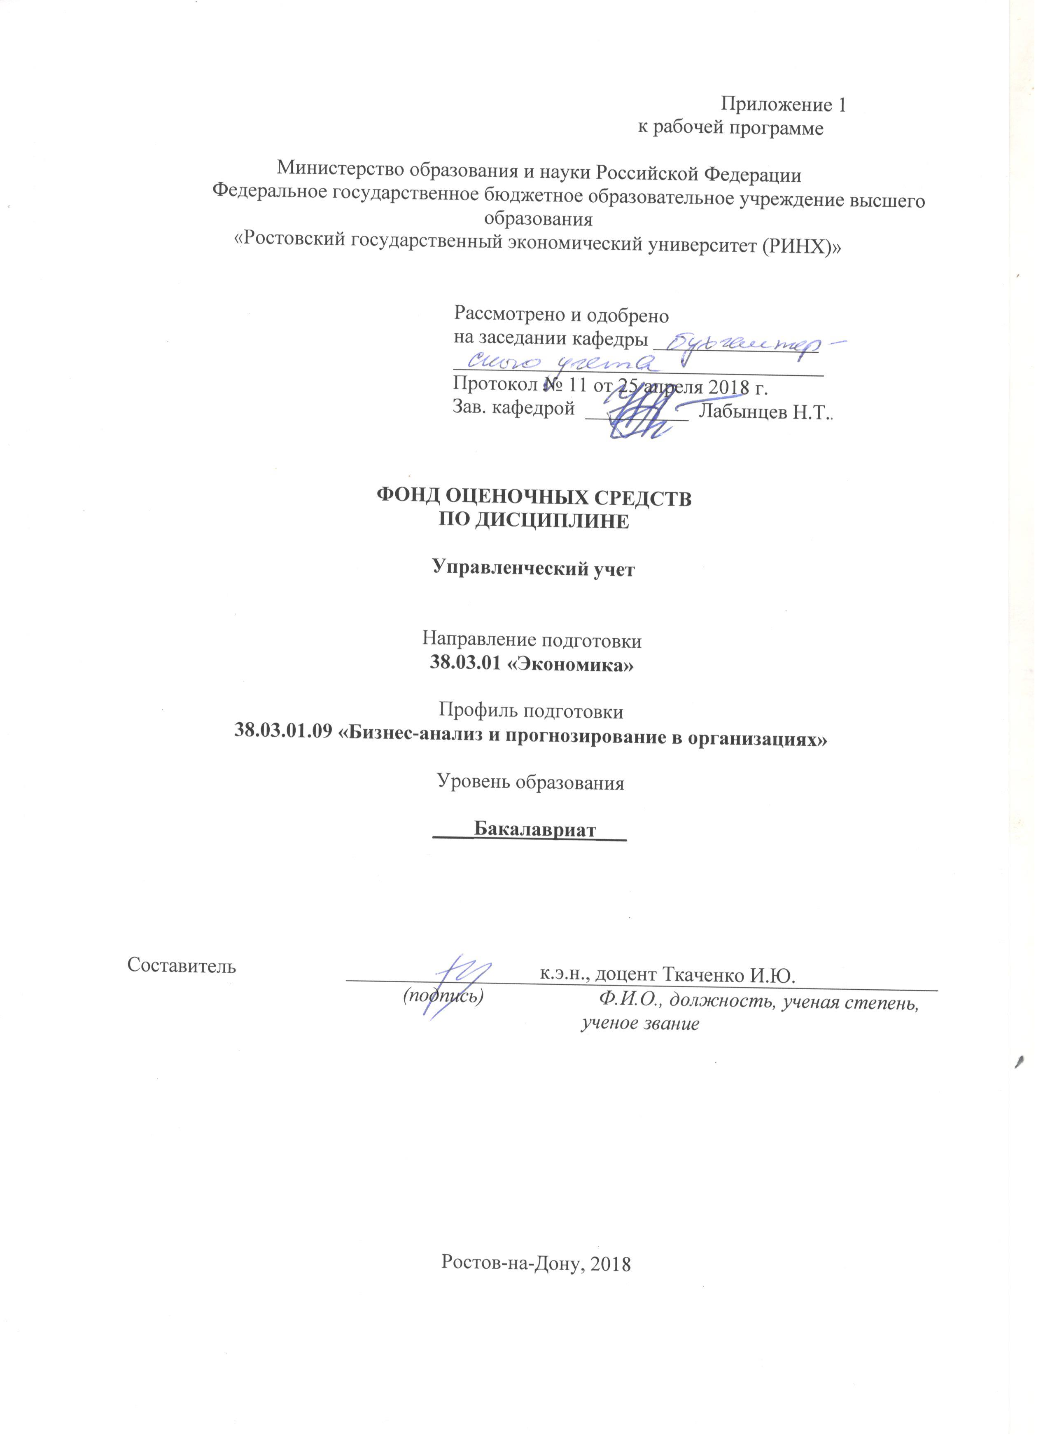

Оглавление

1 Перечень компетенций с указанием этапов их формирования в процессе освоения образовательной программы 3

2 Описание показателей и критериев оценивания компетенций на различных этапах их формирования, описание шкал оценивания 3

3 Типовые контрольные задания или иные материалы, необходимые для оценки знаний, умений, навыков и (или) опыта деятельности, характеризующих этапы формирования компетенций в процессе освоения образовательной программы 8

4 Методические материалы, определяющие процедуры оценивания знаний, умений, навыков и (или) опыта деятельности, характеризующих этапы формирования компетенций 18

**1 Перечень компетенций с указанием этапов их формирования в процессе освоения образовательной программы**

* 1. Перечень компетенций с указанием этапов их формирования представлен в п. 3. «Требования к результатам освоения дисциплины» рабочей программы дисциплины.

**2 Описание показателей и критериев оценивания компетенций на различных этапах их формирования, описание шкал оценивания**

**2.1** Показатели и критерии оценивания компетенций

|  |  |  |  |
| --- | --- | --- | --- |
| ЗУН, составляющие компетенцию | Показатели оценивания | Критерии оценивания | Средства оценивания |
| ОК-6: Способность использовать основы правовых знаний в различных сферах деятельности | | | |
| **Знание** нормативные документы по бухгалтерскому учёту; экономическую сущность управленческого учёта и его отличия от финансового учета, функции бухгалтера-аналитика, осуществляющего управленческий учёт, этические нормы его поведения; варианты взаимосвязи бухгалтерского финансового и управленческого учёта;  **Умение** определять разделы и пункты нормативных документов по бухгалтерскому учёту необходимые для решения конкретных задач; раскрывать область их применения  **Навыки** Способами и методами работы с нормативно-правовыми документами в профессиональной деятельности; терминологическим аппаратом учета и отчетности в коммерческих организациях; бюджетирования и управленческой отчетности | Пороговый уровень:  Показатели усвоения  знаний содержат описание действий, отражающих работу с информацией, выполнение различных мыслительных операций- дает общее представление о виде деятельности, основных закономерностях  функционирования объектов профессиональной деятельности, методов и алгоритмов решения практических задач  Базовый уровень:  Показатели для проверки освоения умений содержат требования  к выполнению отдельных  действий и/или  операций - позволяет решать типовые задачи,  принимать профессиональные и управленческие решения по известным алгоритмам, правилам и методикам  Повышенный уровень:  Наименования  данных результатов обучения включают  характеристику навыков, приобретенных  в процессе решения профессиональных  задач- предполагает готовность решать  практические задачи повышенной  сложности, нетиповые задачи, принимать  профессиональные и управленческие  решения в условиях неполной  определенности, при недостаточном  документальном, нормативном и  методическом обеспечении | Соответствие проблеме исследования; полнота и содержательность ответа; умение приводить примеры; умение отстаивать свою позицию; умение пользоваться дополнительной литературой при подготовке к занятиям; соответствие представленной в ответах информации материалам лекции и учебной литературы, сведениям из информационных ресурсов Интернет; обоснованность обращения к базам данных; целенаправленность поиска и отбора; объем выполненных работы (в полном, не полном объеме);  соответствие отчета требованиям. | О, СЗ, Т, Р |
| ОПК-2: Способность осуществлять сбор, анализ и обработку данных, необходимых для решения профессиональных задач | | | |
| **Знание**  направления классификации затрат в управленческом учёте; методы учёта затрат и калькулирования себестоимости продукции (работ, услуг); системы учета затрат для целей управления, их преимущества и недостатки; формы внутренней отчётности, структуру генерального бюджета, состав операционного и финансового бюджета  **Умение** формировать производственные затраты на счетах бухгалтерского управленческого учёта в условиях автономного и интегрированного варианта взаимосвязи финансового и управленческого учёта; классифицировать затраты для: калькулирования себестоимости объектов управленческого учета, подготовки информации по управленческим решениям, контроля и регулирования производственной деятельности; исчислять фактическую и нормативную, полную и сокращённую себестоимость продукции для целей управления; составлять гибкие и статические операционные бюджеты, выявлять отклонения фактических затрат от нормативных, рассчитывать точку безубыточности производства и продажи продукции; составлять прогнозный баланс  **Навыки** современными методами сбора информации об объектах управленческого учёта и ее анализа, методикой формирования себестоимости продукции (работ, услуг) для целей управления, методикой расчета точки безубыточности, порога рентабельности | Пороговый уровень:  Показатели усвоения  знаний содержат описание действий, отражающих работу с информацией, выполнение различных мыслительных операций-  дает общее представление о виде деятельности, основных закономерностях  функционирования  объектов профессиональной деятельности, методов и алгоритмов решения практических задач  Базовый уровень:  Показатели для проверки освоения умений содержат требования  к выполнению отдельных  действий и/или  операций - позволяет решать типовые задачи,  принимать профессиональные и управленческие решения по известным алгоритмам, правилам и методикам  Повышенный уровень:  Наименования  данных результатов обучения включают  характеристику навыков, приобретенных  в процессе решения профессиональных задач  предполагает готовность решать  практические задачи повышенной  сложности, нетиповые задачи, принимать  профессиональные и управленческие  решения в условиях неполной  определенности, при недостаточном  документальном, нормативном и  методическом обеспечении | соответствие проблеме исследования; полнота и содержательность ответа; умение приводить примеры; умение отстаивать свою позицию; умение пользоваться дополнительной литературой при подготовке к занятиям; соответствие представленной в ответах информации материалам лекции и учебной литературы, сведениям из информационных ресурсов Интернет; обоснованность обращения к базам данных; целенаправленность поиска и отбора; объем выполненных работы (в полном, не полном объеме);  соответствие отчета требованиям | О, СЗ, Т, Р |
| ПК-5:способность анализировать и интерпретировать финансовую, бухгалтерскую и иную информацию, содержащуюся в отчетности предприятий различных форм собственности, организаций, ведомств и т.д. и использовать полученные сведения для принятия управленческих решений. | | | |
| **Знание** методы проведения контроля и анализа затрат; основные концепции снижения затрат и оптимальные стратегии в управлении прибылью и затратами  **Умение** принимать управленческие решения по планированию и прогнозированию, выбирать оптимальную стратегию в управлении прибылью.  **Навыки** терминологическим аппаратом учета; методикой формирования генерального бюджета, внутренней управленческой отчетности, методикой анализа информации для принятия управленческих решений. | Пороговый уровень:  Показатели усвоения  знаний содержат описание действий, отражающих работу с информацией, выполнение различных мыслительных операций-  дает общее представление о виде деятельности, основных закономерностях  функционирования  объектов профессиональной деятельности, методов и алгоритмов решения практических задач  Базовый уровень:  Показатели для проверки освоения умений содержат требования  к выполнению отдельных  действий и/или  операций - позволяет решать типовые задачи,  принимать профессиональные и управленческие решения по известным алгоритмам, правилам и методикам  Повышенный уровень:  Наименования  данных результатов обучения включают  характеристику навыков, приобретенных  в процессе решения профессиональных  задач- предполагает готовность решать  практические задачи повышенной  сложности, нетиповые задачи, принимать  профессиональные и управленческие  решения в условиях неполной  определенности, при недостаточном  документальном, нормативном и  методическом обеспечении | соответствие проблеме исследования; полнота и содержательность ответа; умение приводить примеры; умение отстаивать свою позицию; умение пользоваться дополнительной литературой при подготовке к занятиям; соответствие представленной в ответах информации материалам лекции и учебной литературы, сведениям из информационных ресурсов Интернет; обоснованность обращения к базам данных; целенаправленность поиска и отбора; объем выполненных работы (в полном, не полном объеме);  соответствие отчета требованиям. | О, СЗ, Т, Р |

*О-опрос, СЗ-ситуационное задание, Т-тест, Р-реферат*

2.2 Шкалы оценивания:

Текущий контроль успеваемости и промежуточная аттестация осуществляется в рамках накопительной балльно-рейтинговой системы в 100-балльной шкале.

|  |  |  |  |  |  |
| --- | --- | --- | --- | --- | --- |
| Объем видов учебной работы в %  (максимально возможный балл по виду учебной работы) | | | | | |
| Модули | Текущая аттестация | | | | Итого |
| Лекции | Практические занятия | Самостоятельная работа | Тестирование |
| Контрольная точка 1  *(по итогам 24-28 недели обучения)*  Тема 1.1.Основы управленческого учета  Тема 1.2. Классификация затрат  Тема 1.3. Методы учета затрат и калькулирования себестоимости продукции | 5 | 25 | 10 | 10 | 50 |
| Контрольная точка 2  *(по итогам 29-33 недели обучения)*  Тема 2.1.Организация бюджетирования в системе управленческого учета  Тема 2.2. Управленческий учёт как информационная база для принятия управленческих решений  Тема 2.3. Организация управленческого учета | 5 | 25 | 10 | 10 | 50 |
| Итого: | 10 | 50 | 20 | 20 | 100 |

В приведенной выше таблице указаны *максимально возможные* баллы, которые студент *может* получить по каждому виду учебной работы. Преподаватель выставляет баллы в соответствии с уровнем освоения студентом каждого вида работ.

1. Лекции. Студенту зачисляется по 0,3 *балла* (максимально 10 баллов по результатам двух контрольных точек) за посещение каждой лекции в случае внимательного прослушивания излагаемого материала, ведения соответствующих записей и надлежащем поведении. Балл может быть снижен по усмотрению преподавателя, если студент не слушает лектора, не ведет записей и/или мешает другим слушателям воспринимать лекцию.

2. Практические занятия. Студенту зачисляется по 2,8 *балла* (максимально 50 баллов по результатам двух контрольных точек) за посещение каждого занятия в том случае, если он посетил занятие и активно работал на нем (ответ на вопрос, решение задач и т.п.). ). Кроме того, на дату контрольной точки студент предоставляет отчет по практическим занятиям, (форма отчета – на усмотрение преподавателя), Балл снижается по усмотрению преподавателя, если студент не выполняет указанных условий.

3. Самостоятельная работа предполагает освоение студентом отдельных теоретических вопросов по изучаемым темам, подготовку рефератов, выполнение практических заданий. Преподаватель указывает источники для изучения и проверяет степень усвоения материала по качеству рефератов (по выбору студента). *Число баллов* в этом случае зависит от качества работы студента (максимально 20 баллов по результатам двух контрольных точек).

4. Тестирование студентов проводится после изучения каждого модуля. Максимальная оценка при всех верных ответах по вопросам теста или контрольной работы каждого модуля – 10 *баллов*. Оценка снижается по мере роста числа ошибочных ответов (максимально 20 баллов по результатам двух контрольных точек).

Путем суммирования баллов контрольных точек формируется *общее число баллов текущей аттестации*. Таким образом, получая текущие оценки, студент может набрать максимально 100 баллов. Студент, набравший количество баллов, соответствующее оценке «удовлетворительно», «хорошо» от экзамена освобождается, получив автоматически данную оценку. Оценку «отлично» необходимо подтвердить, явившись а экзамен.

Если студента не устраивает балльная оценка, полученная по итогам учёта текущей успеваемости, он имеет право *отказаться от неё* и попробовать повысить балл посредством ***сдачи экзамена*** как формы промежуточной аттестации. В этом случае студент может заработать до 100 баллов при верных ответах на все вопросы экзаменационного задания. Оценка, полученная по текущей успеваемости при этом не включается в итоговое число баллов, но допуск к экзамену получают только студенты, набравшие не менее 50 баллов по текущей аттестации.

Если студент имеет право свободного посещения занятий или занимается по индивидуальному плану обучения, то процедура текущей и промежуточной оценки усвоения им дисциплины должна быть уточнена и *обязательно согласована* с преподавателем и деканатом.

Критерии оценивания промежуточной аттестации по 100-балльной шкале:

- 84-100 баллов (оценка «отлично») - изложенный материал фактически верен, наличие глубоких исчерпывающих знаний в объеме пройденной программы дисциплины в соответствии с поставленными программой курса целями и задачами обучения; правильные, уверенные действия по применению полученных знаний на практике, грамотное и логически стройное изложение материала при ответе, усвоение основной и знакомство с дополнительной литературой;

- 67-83 баллов (оценка «хорошо») - наличие твердых и достаточно полных знаний в объеме пройденной программы дисциплины в соответствии с целями обучения, правильные действия по применению знаний на практике, четкое изложение материала, допускаются отдельные логические и стилистические погрешности, обучающийся усвоил основную литературу, рекомендованную в рабочей программе дисциплины;

- 50-66 баллов (оценка удовлетворительно) - наличие твердых знаний в объеме пройденного курса в соответствии с целями обучения, изложение ответов с отдельными ошибками, уверенно исправленными после дополнительных вопросов; правильные в целом действия по применению знаний на практике;

- 0-49 баллов (оценка неудовлетворительно) - ответы не связаны с вопросами, наличие грубых ошибок в ответе, непонимание сущности излагаемого вопроса, неумение применять знания на практике, неуверенность и неточность ответов на дополнительные и наводящие вопросы».

**3. Типовые контрольные задания или иные материалы, необходимые для оценки знаний, умений, навыков и (или) опыта деятельности, характеризующих этапы формирования компетенций в процессе освоения образовательной программы**

Министерство образования и науки Российской Федерации

Федеральное государственное бюджетное образовательное учреждение высшего образования

«Ростовский государственный экономический университет (РИНХ)»

Кафедра бухгалтерского учета

**Вопросы к экзамену**

по дисциплине Управленческий учет

1. Охарактеризуйте экономическую сущность управленческого учета
2. Раскройте объекты и метод управленческого учета
3. Приведите сравнительную характеристику управленческого и финансового бухгалтерского учета
4. Изложите принципы управленческого учета
5. Перечислите функции бухгалтера-аналитика, осуществляющего управленческий учет
6. Раскройте производственный учет как составную часть управленческого учета
7. Охарактеризуйте затраты как один из основных объектов управленческого учета
8. Дайте определение понятиям: затраты, издержки, расходы, объект учёта затрат, объект калькулирования, место возникновения затрат, центр ответственности.
9. Перечислите виды центров ответственности
10. Перечислите цели и подходы к классификации затрат
11. Укажите классификацию затрат для калькулирования и полученной прибыли.
12. Укажите классификацию затрат для подготовки информации по управленческим решениям.
13. Укажите классификацию затрат для контроля и регулирования производственной деятельности.
14. Перечислите факторы, влияющие на выбор системы учета затрат на производство
15. Назовите основные признаки классификации систем учета затрат
16. Охарактеризуйте систему учета полной себестоимости
17. Охарактеризуйте систему учета сокращенной себестоимости «директ-костинг»
18. Охарактеризуйте систему учета фактической себестоимости
19. Охарактеризуйте систему учета стандартной себестоимости «стандарт-кост»
20. Обоснуйте автономный вариант организации управленческого учёта:
21. Обоснуйте интегрированный вариант организации управленческого учёта
22. Раскройте учёт затрат на оплату труда и материалов в управленческой бухгалтерии в условиях автономного варианта организации управленческого учёта
23. Раскройте учёт затрат на амортизацию основных средств и прочих затрат в управленческой бухгалтерии в условиях автономного варианта организации управленческого учёта
24. Осветите нормативное регулирование отечественного учета и возможность выбора системы учета и контроля на предприятии
25. Раскройте экономическую сущность калькулирования, виды калькуляций
26. Обоснуйте методы калькулирования себестоимости продукции как базы ценообразования
27. Раскройте методы учета затрат и методы калькулирования, сферу их применения
28. Раскройте особенности калькулирования при позаказном методе
29. Раскройте особенности применения попроцессного метода учета и калькулирования затрат
30. Раскройте особенности применения попередельного метода учета и калькулирования затрат
31. Охарактеризуйте нормативный метод учета и калькулирования (стандарт-кост)
32. Обоснуйте органическую взаимосвязь калькуляционной работы и процесса закрытия счетов
33. Изложите последовательность закрытия счетов и факторы, ее определяющие
34. Раскройте отраслевые особенности производства и их влияние на организацию

производственного учета

1. Изложите учет затрат и исчисление себестоимости услуг вспомогательных производств
2. Дайте характеристику и порядок отражения в учёте общепроизводственных расходов
3. Дайте характеристику и порядок отражения в учёте общехозяйственных расходов
4. Дайте характеристику и порядок отражения в учёте затрат основного производства
5. Охарактеризуйте бюджетирование, его роль и функции в управленческом учете
6. Перечислите цель и функции бюджетов
7. Раскройте структуру общего бюджета
8. Осветите гибкие и статические бюджеты
9. Перечислите задачи, решаемые на базе данных управленческого учета
10. Раскройте анализ безубыточности производства и его значение в управленческом учете
11. Раскройте процесс планирования ассортимента выпуска и реализации продукции
12. Обоснуйте принятие решений по ценообразованию
13. Раскройте основные концепции снижения затрат
14. Обоснуйте выбор оптимальной стратегии в управлении прибылью, затратами
15. Охарактеризуйте сущность, значение и правила построения внутренней сегментарной отчетности
16. Раскройте формы и требования к внутренней управленческой отчетности

Составитель ________________________ И.Ю. Ткаченко

(подпись)

«____»__________________2018 г.

МИНИСТЕРСТВО ОБРАЗОВАНИЯ И НАУКИ РФ

Федеральное государственное бюджетное образовательное учреждение

высшего образования

«Ростовский государственный экономический университет (РИНХ)»

Учётно-экономический факультет

Кафедра Бухгалтерского учёта

**ЭКЗАМЕНАЦИОННЫЙ БИЛЕТ № 1**

По дисциплине: Управленческий учет

1. Раскройте экономическую сущность управленческого учета
2. Обоснуйте выбор оптимальной стратегии в управлении прибылью, затратами
3. Задача: отразить хозяйственные операции на счетах управленческого учёта в условиях автономного варианта его взаимосвязи с финансовым учётом. Определить недостающие суммы:

оприходованы материалы на склад от поставщика – 3000 руб.

отпущены материалы: а) на производство – 2000 руб.; б) на общепроизводственные цели – 1000 руб.

начислена зарплата персоналу организации – всего: 4000 руб., в том числе а) основным производственным рабочим – 3000 руб.; б) общепроизводственному персоналу – 1000 руб.

начислены платежи во внебюджетные социальные фонды – всего: 1424 руб., в т.ч. по:

а) зарплате основных производственных рабочих – 1068 руб.;

б) зарплате общепроизводственного персонала – 356 руб.

начислена амортизация по основным средствам общепроизводственного назначения – 800 руб.

списаны общепроизводственные расходы - ? руб.

сдана на склад готовая продукция - ? руб.

Составитель _______________________________________Ткаченко И.Ю.

Заведующий кафедрой ______________________________Лабынцев Н.Т.

« » ___________2018 г.

МИНИСТЕРСТВО ОБРАЗОВАНИЯ И НАУКИ РФ

Федеральное государственное бюджетное образовательное учреждение

высшего образования

«Ростовский государственный экономический университет (РИНХ)»

Учётно-экономический факультет

Кафедра Бухгалтерского учёта

**ЭКЗАМЕНАЦИОННЫЙ БИЛЕТ № 2**

По дисциплине: Управленческий учет

1. Приведите сравнительную характеристику управленческого и финансового бухгалтерского учета
2. Раскройте анализ безубыточности производства и его значение в управленческом учете
3. Задача: фирма по производству и продаже бытовых приборов планирует получить прибыль в следующем году в объеме 12000 тыс. руб. Переменные затраты на производство составляют 500 руб. за единицу, постоянные затраты — 2000 тыс. руб. в год, цена продажи — 900 руб. за единицу. Каков должен быть объем реализации продукции, чтобы получить запланированный объем прибыли?

Составитель _______________________________________Ткаченко И.Ю.

Заведующий кафедрой ______________________________Лабынцев Н.Т.

« » ___________2018 г.

МИНИСТЕРСТВО ОБРАЗОВАНИЯ И НАУКИ РФ

Федеральное государственное бюджетное образовательное учреждение

высшего образования

«Ростовский государственный экономический университет (РИНХ)»

Учётно-экономический факультет

Кафедра Бухгалтерского учёта

**ЭКЗАМЕНАЦИОННЫЙ БИЛЕТ № 3**

По дисциплине: Управленческий учет

1. Охарактеризуйте затраты как один из основных объектов управленческого учета
2. Раскройте формы и требования к внутренней отчетности
3. Задача: определить маржинальный доход и операционную прибыль при условии: выручка от продажи продукции составила 880 000 руб., в т.ч. НДС – 80 000 руб.;

переменные затраты на производство проданной продукции составили 450 000 руб.;

постоянные расходы составляют 140 000 руб.

Составитель _______________________________________Ткаченко И.Ю.

Заведующий кафедрой ______________________________Лабынцев Н.Т.

« » ___________2018 г.

МИНИСТЕРСТВО ОБРАЗОВАНИЯ И НАУКИ РФ

Федеральное государственное бюджетное образовательное учреждение

высшего образования

«Ростовский государственный экономический университет (РИНХ)»

Учётно-экономический факультет

Кафедра Бухгалтерского учёта

**ЭКЗАМЕНАЦИОННЫЙ БИЛЕТ № 4**

По дисциплине: Управленческий учет

1. Перечислите функции бухгалтера-аналитика, осуществляющего управленческий учет
2. Осветите гибкие и статические бюджеты
3. Задача: отразить на счетах управленческого учета хозяйственные операции в условиях автономного варианта его взаимосвязи с финансовым учётом:

Начислена заработная плата основным производственным рабочим – 2000 руб.

Начислена заработная плата общехозяйственному персоналу – 1800 руб.

Начислено во внебюджетные социальные фонды на заработную плату:

основных производственных рабочих ? руб;

общехозяйственного персонала - ? руб.

Начислена амортизация по основным средствам:

общепроизводственного назначения – 400 руб;

по основным средствам и общехозяйственного назначения – 800 руб.

Оплачены прочие производственные расходы – 1200 руб.

Списаны материалы:

- в основное производство – 1500 руб.;

- для общехозяйственных целей – 300 руб.

Составитель _______________________________________Ткаченко И.Ю.

Заведующий кафедрой ______________________________Лабынцев Н.Т.

« » ___________2018 г.

МИНИСТЕРСТВО ОБРАЗОВАНИЯ И НАУКИ РФ

Федеральное государственное бюджетное образовательное учреждение

высшего образования

«Ростовский государственный экономический университет (РИНХ)»

Учётно-экономический факультет

Кафедра Бухгалтерского учёта

**ЭКЗАМЕНАЦИОННЫЙ БИЛЕТ № 5**

По дисциплине: Управленческий учет

1. Охарактеризуйте бюджетирование, его роль и функции в управленческом учете
2. Назовите основные признаки классификации систем учета затрат
3. Задача: определить корреспонденцию счетов в управленческом учёте в условиях интегрированного варианта его взаимосвязи с финансовым учётом:

оприходованы материалы на склад от поставщика – 3000 руб.

отпущены материалы: а) на производство – 2000 руб.; б) на общепроизводственные цели – 1000 руб.

начислена зарплата персоналу организации – всего: 4000 руб., в том числе а) основным производственным рабочим – 3000 руб.; б) общепроизводственному персоналу – 1000 руб.

начислены платежи во внебюджетные социальные фонды – всего: 1424 руб., в т.ч. по: а) зарплате основных производственных рабочих – 1068 руб.; б) зарплате общепроизводственного персонала – 356 руб.

начислена амортизация по основным средствам общепроизводственного назначения – 800 руб.

списаны общепроизводственные расходы - ? руб.

сдана на склад готовая продукция - ? руб.

Составитель _______________________________________Ткаченко И.Ю.

Заведующий кафедрой ______________________________Лабынцев Н.Т.

« » ___________2018 г.

|  |
| --- |
| **Критерии оценивания** |

84-100 баллов – отлично -изложенныйматериал при ответе на вопросы фактически верен, наличие у обучающегося глубоких исчерпывающих знаний в области изучаемой дисциплины, правильные, уверенные действия по применению полученных знаний при решении практического задания, грамотное и логически стройное изложение материала при ответе;

- 67-83 баллов –хорошо-наличие твердых и достаточно полных знаний в области изучаемой дисциплины, правильные действия по применению теоретических знаний при выполнении практического задания, четкое изложение материала, допускаются отдельные логические и методические погрешности;

- 50-66 баллов – удовлетворительно -наличие твердых знаний в области изучаемой дисциплины, изложение ответов с отдельными ошибками, уверенно исправленными после дополнительных вопросов; правильные в целом действия по применению знаний при выполнении практического задания;

- 0-49 баллов – неудовлетворительно- ответы не связаны с вопросами*,* наличие грубых ошибок в ответе, непонимание сущности излагаемого вопроса, неумение применять знания на практике, неуверенность и неточность ответов на дополнительные и наводящие вопросы.

Министерство образования и науки Российской Федерации

Федеральное государственное бюджетное образовательное учреждение высшего образования

«Ростовский государственный экономический университет (РИНХ)»

Кафедра бухгалтерского учета

**Тесты по дисциплинеУправленческий учет**

**1. Банк тестов по модулям:**

**Модуль 1. Введение в управленческий учет**

1. Основное содержание управленческого учета составляет:

1) учет финансовой деятельности предприятия

2) учет затрат на производство

3) учет движения источников собственного капитала

2. Периодичность составления управленческой отчетности регламентируется

1) государством

2) главным бухгалтером

3) руководителем предприятия

3. Одной из важнейших задач управленческого учета является:

1) управление прибылью предприятия

2) разработка форм внутренней отчетной документации

3) обеспечение процесса реализации продукции

4. Управленческий учет является подсистемой:

1) статистического учета

2) финансового учета

3) оперативного учета

5. Функциональной обязанностью бухгалтера-аналитика является:

1) налоговое консультирование руководителя

2) анализ бухгалтерской отчетности

3) информационное обеспечение процесса принятия управленческих решений

6. Контролю за исполнительскими функциями управленческих кадров способствует учет затрат по:

1) по центрам ответственности

2) по центрам затрат

3) по носителям затрат

7. Центр ответственности представляет собой:

а) структурную единицу организации, во главе которого стоит руководитель, принимающий решения и несущий ответственность в пределах делегированных ему функций

б) стадию производственного процесса с характерными технологическими операциями

в) структурное подразделение в котором осуществляется хранение материальных ценностей.

8. Центр ответственности, руководитель которого должен иметь возможность контролировать прибыль и размер своих активов, является:

а) центром доходов

б) центром инвестиций

в) центром прибыли.

9. Взаимодействие бухгалтерского и управленческого учета достигается на основе:

1) преемственности и комплексного использования первичной информации

2) принципов учета

3) направленности информации

10. К принципам управленческого учета не относится:

1) оценка результатов деятельности подразделений предприятия

2) полнота и аналитичность затрат

3) использование различных планово-учетных цен в процессе учета и контроля

|  |
| --- |
| **Модуль 2.** **Организация управленческого учета в коммерческих организациях**  1. Точка критического объема производства показывает:  1) объем производства, при котором выручка от продажи равна полной себестоимости;  2) что переменные затраты равны постоянным затратам;  3) что совокупные затраты равны объему реализации.  2. Краткосрочный нижний предел цены по системе "директ-костинг" показывает, какую цену нужно установить:  1) чтобы минимально покрыть полные затраты на производство и реализацию;  2) чтобы покрыть переменные затраты;  3) чтобы покрыть постоянные и переменные затраты.  3. Фактически с увеличением объекта производства полная себестоимость единицы изделия снижается за счет:  1) экономии на постоянных расходах;  2) экономии на переменных расходах;  3) экономии маржинального дохода.  4. Принимая решение о дополнительном заказе, выручку от продажи продукции сравнивают:  1) с переменными затратами, связанными с выполнением данного заказа;  2) с полной себестоимостью продукции;  3) с маржинальным доходом.  5. Особенностью системы «стандарт-кост» является выявление отклонений:  1) путем их документирования;  2) на специальных счетах или субсчетах;  3) путем сравнивания фактических и стандартных затрат.  6. Учет отклонений при закупке материалов в системе «стандарт-кост»:  1) Дт «Отклонения по цене» Кт «Счета к оплате»;  2) Дт «Отклонения по цене» Кт «Запасы материалов»;  3) Дт «Основное производство» Кт «Запасы материалов».  7. Какой счет дает возможность применять систему «стандарт-кост» в отечественном учете:  1) 43;  2) 40;  3) 46.  8. Что является отправной точной для подготовки бюджета организации:  1) производственный бюджет;  2) бюджет продаж;  3) отчет о прибылях и убытках.  9. Бюджет трудовых затрат определяет:  1) необходимое рабочее время, требуемое для выполнения запланированного объекта производства;  2) количество рабочих мест при производстве;  3) количество сдельной и повременной заработной платы.  10. Бюджет денежных средств - это:  1) движение денежных средств;  2) план поступления денежных средств, платежей и выплат;  3) остаток денежных средств на планируемый период.  **2.Инструкция по выполнению.** Укажите номер правильного варианта ответа. Возможен только один правильный ответ. |

**3. Критерии оценки:**

За один правильный ответ 10 баллов

84-100 баллов (оценка «отлично»)

67-83 баллов (оценка «хорошо»)

50-66 баллов (оценка «удовлетворительно»)

0-49 баллов (оценка «неудовлетворительно»)

Составитель ________________________ И.Ю. Ткаченко

(подпись)

«____»__________________2018 г.

Министерство образования и науки Российской Федерации

Федеральное государственное бюджетное образовательное учреждение высшего образования

«Ростовский государственный экономический университет (РИНХ)»

Кафедра бухгалтерского учета

**Ситуационное задание**

по дисциплине **Управленческий учет**

**Задание.** Организация выпускает мелкую бытовую технику, имеет 2 собственных розничных магазина. Каждый магазин ежемесячно приносит прибыль в сумме 30 000 руб. Руководители планируют взять в аренду еще один магазин. За участие в тендере на аренду магазина внесена плата 5 000 руб. Ежемесячная арендная плата за магазин 15 000 руб. Для его открытия необходимо приобрести оборудование на 15 000 руб. Кроме того планируются следующие ежемесячные затраты магазина:

1) Заработная плата работников 25 000 руб.

2) Коммунальный платеж 8 000 руб.

3) Транспортные расходы 16 000 руб.

4) Налоги сборы 10 000 руб.

5) Услуги связи 3 000 руб.

6) Расходы на рекламу 1 500 руб.

Предполагается, что ежемесячная выручка магазина будет составлять 85 000 руб.

**Инструкция и/или методические рекомендации по выполнению.** Рассчитать какой доход будет получен арендованным магазином за один год, определить какие из запланированных затрат можно считать безвозвратными, постоянными, переменными, сделать соответствующие выводы.

|  |  |  |  |
| --- | --- | --- | --- |
| **Регламент решения** | | | |
| 1. | | Предел длительности выполнения задания | до 30 мин. |
| 2. | | Внесение студентами уточнений и дополнений | до 5 мин. |
| 3. | | Комментарии преподавателя | до 5 мин. |
| **Критерии оценивания:** | | |
| оценка «отлично», если расчёты сделаны верно, процент ошибок менее 10, сделаны выводы  оценка «хорошо», если расчёты сделаны с некоторыми ошибками, процент ошибок менее 20, сделаны выводы  оценка «удовлетворительно», если расчёты сделаны частично, выводы отсутствуют  оценка «неудовлетворительно», если расчёты не сделаны | | |

 Составитель ________________________ И.Ю. Ткаченко

(подпись)

«____»__________________2018 г.

Министерство образования и науки Российской Федерации

Федеральное государственное бюджетное образовательное учреждение высшего образования

«Ростовский государственный экономический университет (РИНХ)»

Кафедра бухгалтерского учета

**Вопросы для опроса**

по дисциплине **Управленческий учет**

**Модуль 1. Введение в управленческий учёт**

**Вопросы для опроса**:

1. Охарактеризуйте экономическую сущность управленческого учета
2. Назовите этапы развития управленческого учёта
3. Раскройте объекты и метод управленческого учета
4. Проведите сравнительную характеристику управленческого и финансового бухгалтерского учета
5. Изложите принципы управленческого учета
6. Перечислите функции бухгалтера-аналитика, осуществляющего управленческий учет
7. Раскройте производственный учет как составную часть управленческого учета
8. Охарактеризуйте затраты как один из основных объектов управленческого учета
9. Дайте определение понятиям: затраты, издержки, расходы, объект учёта затрат, объект калькулирования, место возникновения затрат, центр ответственности.
10. Перечислите виды центров ответственности
11. Перечислите цели и подходы к классификации затрат
12. Укажите классификацию затрат для калькулирования и полученной прибыли.
13. Укажите классификацию затрат для подготовки информации по управленческим решениям.
14. Укажите классификацию затрат для контроля и регулирования производственной деятельности.
15. Перечислите факторы, влияющие на выбор системы учета затрат на производство
16. Назовите основные признаки классификации систем учета затрат
17. Охарактеризуйте систему учета полной себестоимости
18. Охарактеризуйте систему учета сокращенной себестоимости «директ-костинг»
19. Охарактеризуйте систему учета фактической себестоимости
20. Охарактеризуйте систему учета стандартной себестоимости «стандарт-кост»
21. Обоснуйте возможные варианты организации управленческого учёта: автономная и интегрированная системы
22. Раскройте учёт затрат на оплату труда и материалов в управленческой бухгалтерии в условиях автономного варианта организации управленческого учёта
23. Раскройте учёт затрат на амортизацию основных средств и прочих затрат в управленческой бухгалтерии в условиях автономного варианта организации управленческого учёта
24. Осветите нормативное регулирование отечественного учета и возможность выбора системы учета и контроля на предприятии
25. Раскройте экономическую сущность калькулирования, виды калькуляций
26. Обоснуйте методы калькулирования себестоимости продукции как базы ценообразования
27. Раскройте методы учета затрат и методы калькулирования, сферу их применения
28. Раскройте особенности калькулирования при позаказном методе
29. Раскройте особенности применения попроцессного метода учета и калькулирования затрат
30. Раскройте особенности применения попередельного метода учета и калькулирования затрат
31. .Охарактеризуйте нормативный метод учета и калькулирования (стандарт-кост)
32. Обоснуйте органическую взаимосвязь калькуляционной работы и процесса закрытия счетов
33. Изложите последовательность закрытия счетов и факторы, ее определяющие
34. Раскройте отраслевые особенности производства и их влияние на организацию
35. производственного учета
36. Изложите учет затрат и исчисление себестоимости услуг вспомогательных производств
37. Дайте характеристику и порядок отражения в учёте общепроизводственных расходов
38. Дайте характеристику и порядок отражения в учёте общехозяйственных расходов
39. Дайте характеристику и порядок отражения в учёте расходов будущих периодов
40. Дайте характеристику и порядок отражения в учёте затрат основного производства

**Модуль 2. Организация управленческого учета в коммерческих организациях**

1. Раскройте роль бюджетирования в бизнес-анализе и прогнозировании в организациях.
2. Дайте понятие бюджета и бюджетирования.
3. Назовите объекты бюджетирования.
4. Раскройте технологию бюджетирования и его оценку.
5. В чем заключается стандартизация бюджетирования.
6. Раскройте формирование учетной информации для обоснования управленческих решений на этапе заготовления.
7. Раскройте формирование учетной информации для обоснования управленческих решений на этапе производства.
8. Раскройте формирование учетной информации для обоснования управленческих решений на этапе реализации.
9. Раскройте принятие решений по ценообразованию.
10. Перечислите объекты учета затрат и объекты калькулирования.
11. Осветите организацию управленческого учета по признаку оперативности.
12. Осветите организацию управленческого учета по признаку полноты включения затрат.
13. Раскройте интегрированный вариант взаимосвязи финансового и управленческого учета.
14. Раскройте автономный вариант взаимосвязи финансового и управленческого учета
15. Назовите принципы формирования управленческой отчетности.
16. Раскройте виды и формы управленческих отчетов.

|  |  |  |  |  |  |  |  |  |
| --- | --- | --- | --- | --- | --- | --- | --- | --- |
| **Критерии оценивания:**   |  |  | | --- | --- | | Оценка «отлично» выставляется, если:  1. Ответ представлен в объеме  2. Ссылка на нормативные документы представлена  3.Дополнительные источники при ответе | > 70%  в полном объеме> 70%  использованы | | Оценка «хорошо» выставляется, если  1. Ответ представлен в объеме  2. Ссылка на нормативные документы представлена  3.Дополнительные источники при ответе | > 50%  в объеме > 50%  использованы | | Оценка «удовлетворительно» выставляется, если  1. Ответ представлен в объеме  2. Ссылка на нормативные документы представлена  3.Дополнительные источники при ответе | < 50%  частично < 50%  не использованы | | Оценка «неудовлетворительно» выставляется, если  1. Ответ представлен в объеме  2. Ссылка на нормативные документы представлена  3.Дополнительные источники при ответе | <20%  отсутствуют  не использованы | |

 Составитель ________________________ И.Ю. Ткаченко

«____»__________________2018 г.

Министерство образования и науки Российской Федерации

Федеральное государственное бюджетное образовательное учреждение высшего образования

«Ростовский государственный экономический университет (РИНХ)»

Кафедра бухгалтерского учета

**Темы рефератов**

по дисциплине **Управленческий учет**

1. Производственный учет в системе управления предприятием.
2. Управленческий и финансовый учет: единство и различие.
3. Учетные системы на предприятии.
4. Международные системы учета и отчетности.
5. Экономическая сущность и развитие управленческого учета в России.
6. Формирование центров ответственности в управленческом учёте
7. Управленческий учет снабженческо-заготовительной деятельности.
8. Трансферные цены в управленческом учете.
9. Управленческий учет производственной деятельности.
10. Функции бухгалтера аналитика.
11. Методы оценки затрат и объекты калькулирования, отвечающие целям управления себестоимостью.
12. Система позаказного учета затрат на производство и калькулирования.
13. Управленческий учет финансового-сбытовой деятельности.
14. Калькулирования себестоимости по системе "стандарт-кост".
15. Управленческий учет и ценообразование.
16. Управленческий учет организационной деятельности.
17. Формирование центров затрат, ответственности и рентабельности на предприятии.
18. Интегрированный и автономный варианты организации управленческого учёта.
19. Постоянные и переменные затраты в управленческом учете.
20. "Директ-кост" в системе управленческого учета и возможности ее применения в отечественном учете затрат.
21. Отраслевые особенности производства и выбор системы управленческого учёта.
22. Принятие управленческих решений по планированию ассортимента выпуска и реализации продукции
23. Анализ безубыточности производства и его значение в управленческом учёте
24. Принятие управленческих решений по ценообразованию
25. Организация бюджетирования и контроля затрат в системе управленческого учета

Максимальное время выступления: до 5 мин.

|  |  |
| --- | --- |
| **Критерии оценивания:** | |
| Оценка «отлично» выставляется, если:  1. Ответ представлен в объеме  2. Ссылка на нормативные документы представлена  3.Дополнительные источники при ответе | >80%  в полном объеме> 70%  использованы |
| Оценка «хорошо» выставляется, если  1. Ответ представлен в объеме  2. Ссылка на нормативные документы представлена  3.Дополнительные источники при ответе | > 50%  в объеме > 50%  использованы |
| Оценка «удовлетворительно» выставляется, если  1. Ответ представлен в объеме  2. Ссылка на нормативные документы представлена  3.Дополнительные источники при ответе | < 50%  частично < 50%  не использованы |
| Оценка «неудовлетворительно» выставляется, если  1. Ответ представлен в объеме  2. Ссылка на нормативные документы представлена  3.Дополнительные источники при ответе | <20%  отсутствуют  не использованы |

 Составитель ________________________ И.Ю. Ткаченко

«____»__________________2018 г.

**4 Методические материалы, определяющие процедуры оценивания знаний, умений, навыков и (или) опыта деятельности, характеризующих этапы формирования компетенций**

Процедуры оценивания включают в себя текущий контроль и промежуточную аттестацию.

Текущий контроль успеваемости проводится с использованием оценочных средств, представленных в п. 3 данного приложения. Результаты текущего контроля доводятся до сведения студентов до промежуточной аттестации.

Промежуточная аттестация проводится в форме экзамена.

Экзамен проводится по расписанию экзаменационной сессии в письменном виде. Количество вопросов в экзаменационном задании – 3. Проверка ответов и объявление результатов производится в день экзамена. Результаты аттестации заносятся в экзаменационную ведомость и зачетную книжку студента. Студенты, не прошедшие промежуточную аттестацию по графику сессии, должны ликвидировать задолженность в установленном порядке.

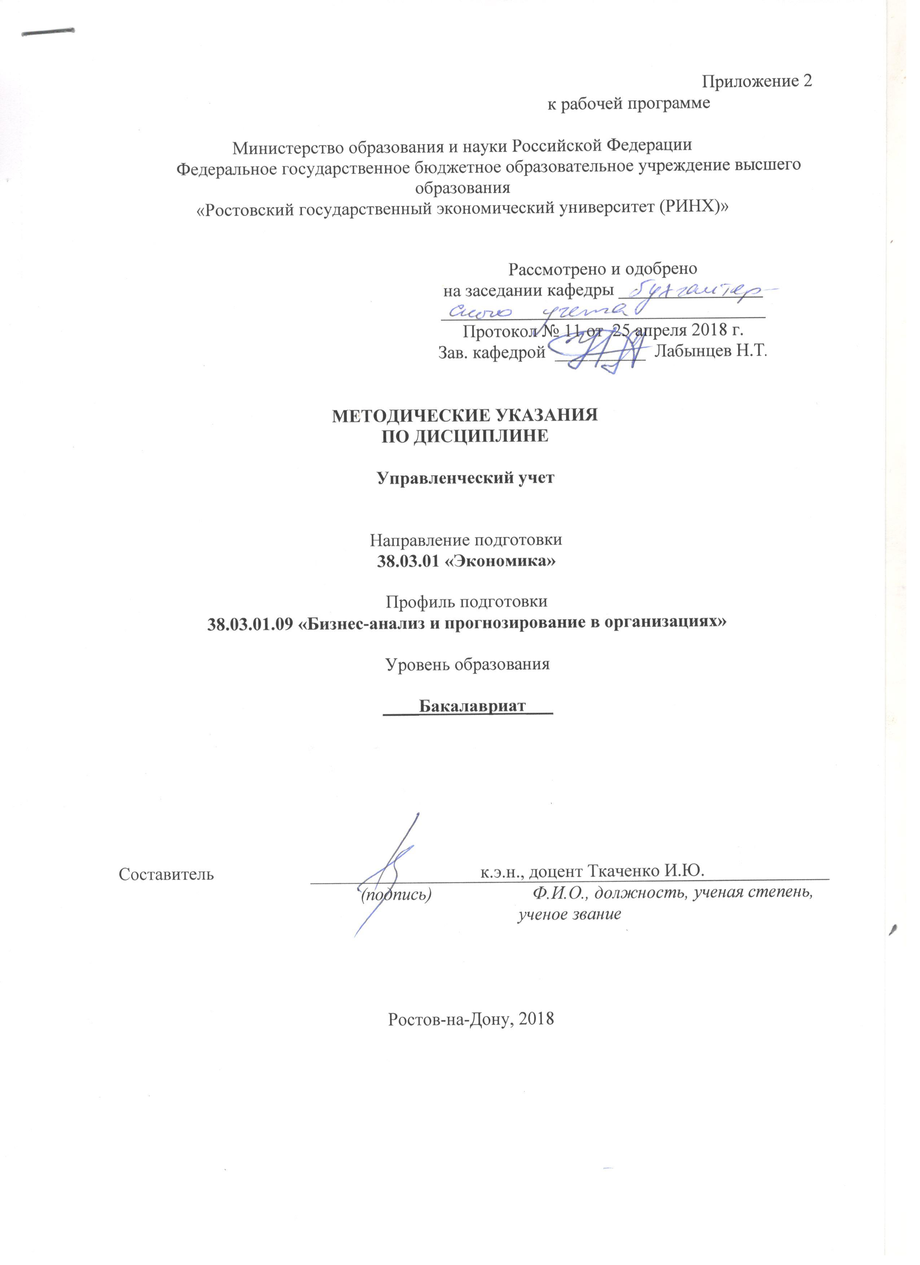

Методические указания по освоению дисциплины «Управленческий учет» адресованы студентам всех форм обучения. Учебным планом по направлению подготовки 38.03.01 «Экономика»профиль 38.03.01.09 «Бизнес-анализ и прогнозирование в организациях» предусмотрены следующие виды занятий по указанной дисциплине:

1. лекции:
2. практические занятия:
3. самостоятельная работа.

В ходе лекционных занятий рассматриваются основные вопросы дисциплины, даются рекомендации для самостоятельной работы и подготовке к практическим занятиям.

В ходе практических занятий углубляются и закрепляются знания студентов по ряду рассмотренных на лекциях вопросов, развиваются профессиональные навыки. На практических занятиях в процессе опроса, собеседования, решения ситуационных задач и тестов, осуществляется оценка уровня изучения материала по соответствующим критериям оценивания компетенций.

При подготовке к практическим занятиям каждый студент должен:

– изучить рекомендованную учебную литературу;

– изучить конспекты лекций;

– подготовить ответы на все вопросы по изучаемой теме;

- подготовить реферат или сообщение по теме занятия.

В процессе подготовки к практическим занятиям студенты могут воспользоваться консультациями преподавателя.

Вопросы, не рассмотренные на лекциях и практических занятиях, должны быть изучены студентами в ходе самостоятельной работы. Контроль самостоятельной работы студентов над учебной программой курса осуществляется в ходе занятий методом устного опроса или посредством тестирования. В ходе самостоятельной работы каждый студент обязан прочитать основную и по возможности дополнительную литературу по изучаемой теме, дополнить конспекты лекций недостающим материалом, выписками из рекомендованных первоисточников. Выделить непонятные термины, найти их значение в энциклопедических словарях.

Контроль самостоятельной работы студентов над учебной программой курса осуществляется в ходе практических занятий методом устного опроса или посредством тестирования. В качестве форм и методов контроля самостоятельной работы обучающихся могут быть также использованы выступления с рефератами.

При реализации различных видов учебной работы используются разнообразные (в т.ч. интерактивные) методы обучения, в частности:

- интерактивная доска для подготовки и проведения лекционных и семинарских занятий;

- использование информационных ресурсов и баз данных.

Для подготовки к занятиям, текущему контролю и промежуточной аттестации студенты могут воспользоваться электронной библиотекой ВУЗа <http://library.rsue.ru/>http://biblioclub.ru/. Также обучающиеся могут взять на дом необходимую литературу на абонементе вузовской библиотеки или воспользоваться читальными залами вуза.